«ИСТОКИ» ИЗУЧАЮТ МАЛЫЕ РЕКИ

Рудакова Галина Геннадьевна,
руководитель исследовательской группы «Истоки»

Известно, что способность к самостоятельному познанию развивается в исследовательской познавательной деятельности. Четыре года назад на базе МОУ ДОД «Ирбитский центр детского творчества» для развития данной способности у школьников была создана исследовательская группа «Истоки».
Название исследовательской группы отражает основное направление совместной работы детей и взрослых: комплексное изучение малых рек Ирбитского района, где важную роль играет экологическая составляющая.
Для организации системной и плодотворной исследовательской деятельности была составлена «Программа изучения гидрообъектов родного края» и определены основные задачи деятельности группы «Истоки»:
- изучение карты Ирбитского района, дополнение её названиями изученных рек;
- знакомство с методами полевых исследований водных объектов;
- организация экспедиций по малым рекам города и района, проведение полевых исследований;
- обработка полученных данных, их систематизация и представление в виде Паспортов малых рек и Атласа малых рек Ирбита и Ирбитского района;
- изучение экологического состояния водоёмов, составление и осуществление Программы помощи малым рекам города.
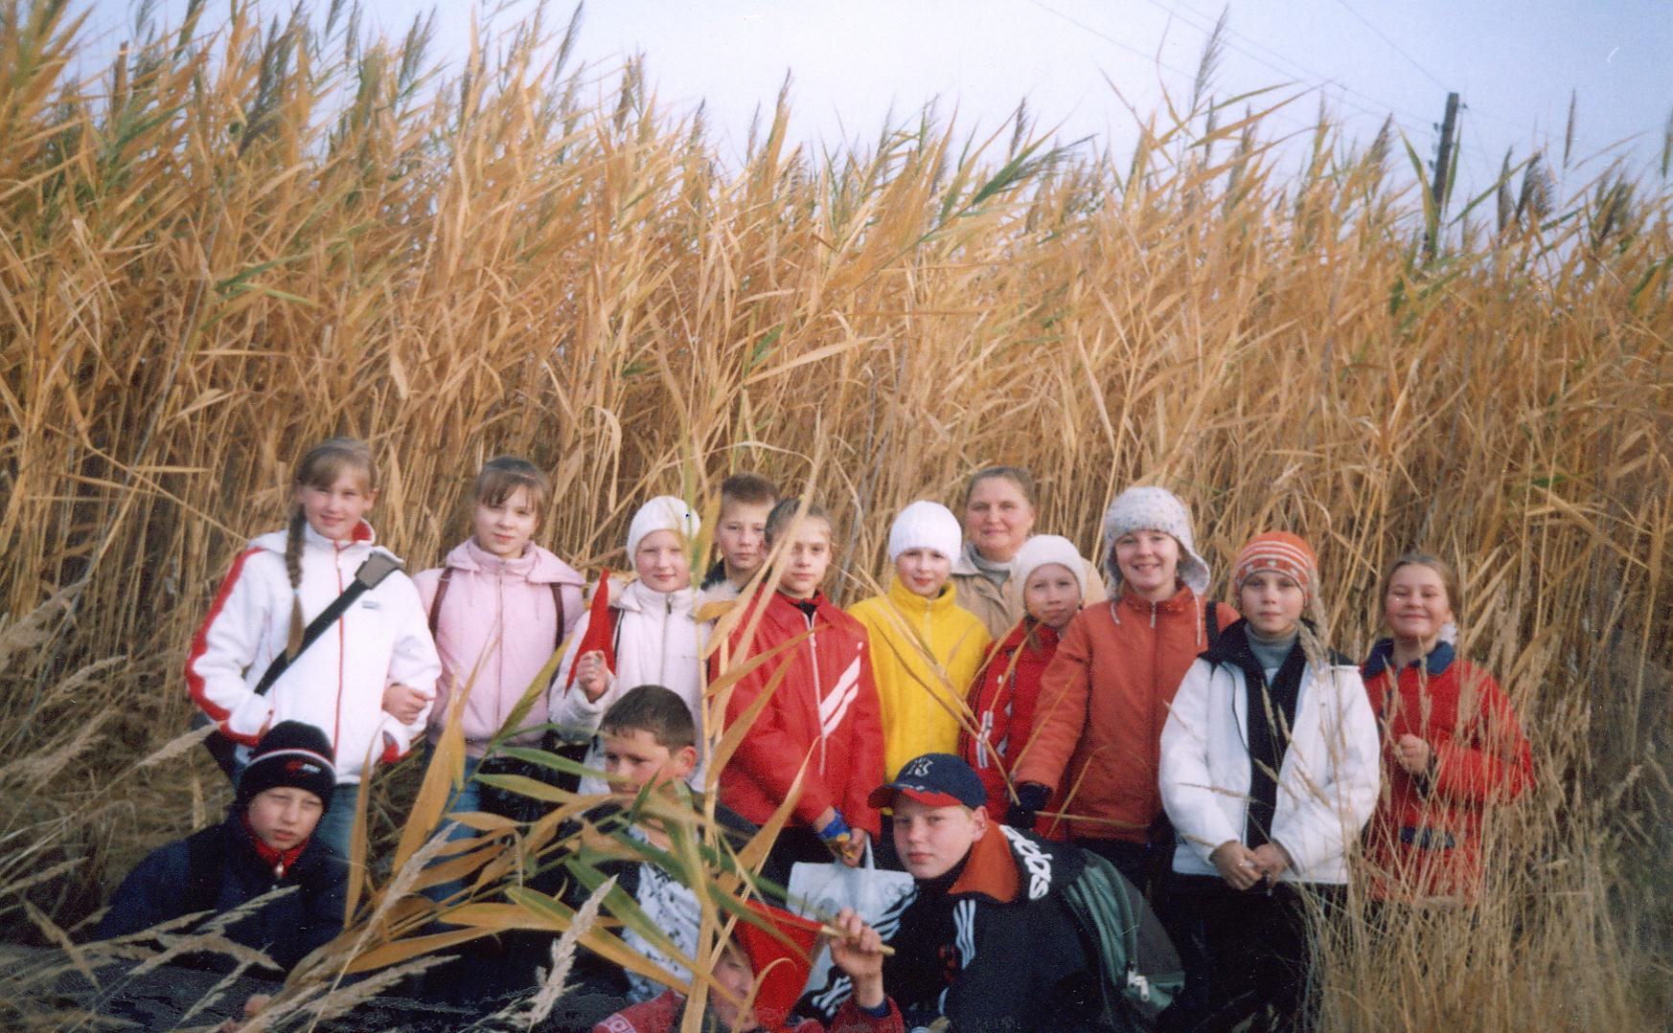
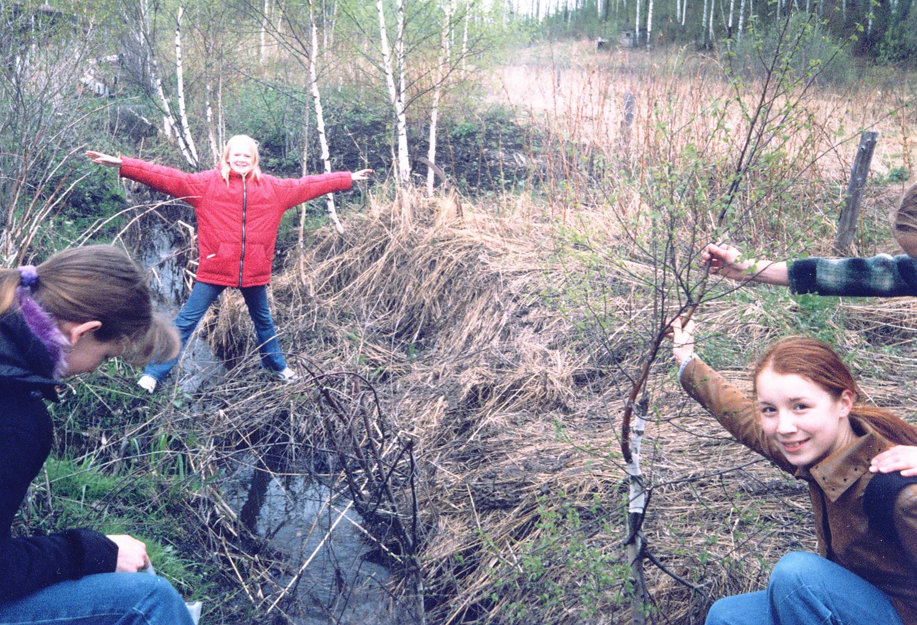
«Истоки» за работой

За четыре года исследовательской деятельности мы совершили много экспедиций по рекам Серебрянка, Заводская, Грязнуха, Мохнатка, Таршиха, Берёзовка и др.. Сделали интересные открытия и дали им имена «первооткрывателей»: в честь Поздняковой Маши – Марьино болотце (начало р. Грязнуха), Сабурова Дениса – Денискин родник (ключ в русле р. Серебрянки), Караваева Андрея – ручей Каравайка (приток р. Заводской).
На карте Ирбитского района появились названия более 30 рек, изученных «истоковцами». Для учителей города и историко-этнографического музея мы приготовили Паспорта малых рек города Ирбита, для кабинета географии составили Атлас малых рек Ирбита и Ирбитского района. Во время экспедиций исследовательской группы «Истоки» ребята выявили экологические проблемы наших рек, составили и выполняют Программу помощи малым рекам.
На занятиях группы «Истоки» ребята не только овладевают навыками исследовательской деятельности, они учатся представлять результаты своего труда на городских семинарах, научно-практических и краеведческих конференциях. Школьники составляют и защищают исследовательские проекты во время итоговой аттестации по географии, а также успешно принимают участие и побеждают в городских и областных конкурсах.
Так один из участников исследовательской группы «Истоки» Эннс Владислав стал победителем
- областного конкурса литературного творчества детей и юношества «Волшебная строка» в номинации «За раскрытие темы экологического воспитания, взаимоотношений природы и человека, любви к природе» в 2003 году со статьёй «Большие беды малых рек»;
- областного экологического форума «ЮНЭКО – 2006»;
- литературного конкурса «Стихия дивная воды» в номинации «Публицистика» со статьёй «История одной реки».
К достижениям группы «Истоки» мы относим победу в конкурсе защиты исследовательских проектов «Экология водоёмов» («ЮНЭКО – 2004») и в конкурсе экологических газет «Река, речонка – милая сторонка» («ЮНЭКО - 2006»).

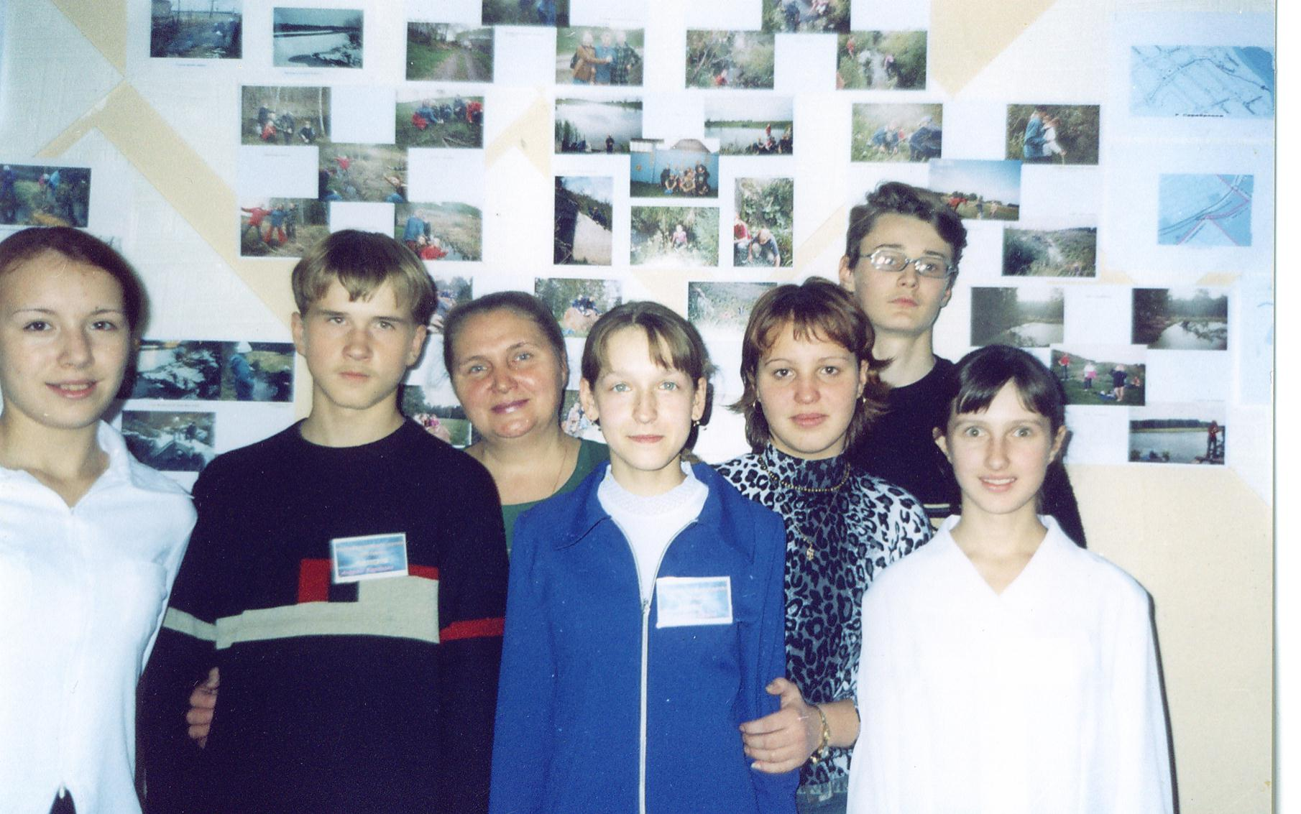
О том, какую роль в жизни «истоковцев» сыграла исследовательская деятельность, говорят наши выпускники:
О.Яблонская: «За 4 года я многому научилась не только у преподавателей, но и у ребят, с которыми мне пришлось общаться. Участие в конкурсах помогло мне стать более уверенной в своих силах. Занятия в группе «Истоки » помогли мне определиться в выборе моего дальнейшего обучения и, возможно, моей будущей профессии».
Ю. Нагаева: «Исследовательская группа «Истоки » для меня – это начало нового этапа в моей жизни. Раньше я была не очень активной и скромной, а сейчас я – уверенный в себе человек, стремящийся достичь поставленной цели в жизни».

Занимаясь в исследовательской группе «Истоки» дети учатся самостоятельно добывать знания, самостоятельно мыслить и анализировать, делать выводы, высказывать своё мнение и позиции, уметь логично их объяснять, учатся работать в коллективе, приобретают навыки экологической культуры и экологической ответственности.

